“Київський фаховий коледж зв’язку”

Циклова комісія Комп’ютерної та програмної інженерії

**ЗВІТ ПО ВИКОНАННЮ**

**ЛАБОРАТОРНОЇ РОБОТИ №7**

з дисципліни: «Операційні системи»

**Тема:** **“Створення скриптових сценаріїв та визначення апаратної конфігурації системи”**

**Виконали студенти)**

**групи КСМ 13А**

**Команда ВВС**

**Панчук О.С**

**Петрик С.С.**

**Перевірив викладач**

**Сушанова В.С.**

Київ 2023

**Мета роботи:**

1. Отримання практичних навиків роботи з командною оболонкою Bash.

2. Знайомство знайомство з базовими діями при роботі зі скриптовими сценаріями.

**Матеріальне забезпечення занять**

1. ЕОМ типу IBM PC.

2. ОС сімейства Windows (Windows 7).

3. Віртуальна машина – Virtual Box (Oracle).

4. Операційна система GNU/Linux – CentOS.

**Завдання для попередньої підготовки**

***Готував матеріал студент Панчук О.С***

1. Прочитайте короткі теоретичні відомості до лабораторної роботи та зробіть невеликий словник базових англійських термінів з питань призначення команд та їх параметрів.

|  |  |
| --- | --- |
| Термін англійською | Термін українською |
|  |  |
|  |  |
|  |  |
|  |  |
|  |  |
|  |  |
|  |  |
|  |  |
|  |  |

2. Вивчіть матеріали онлайн-курсу академії Cisco “NDG Linux Essentials”:

- Chapter 11 - Basic Scripting

- Chapter 12 - Understanding Computer Hardware

3. Пройдіть тестування у курсі NDG Linux Essentials за такими темами:

- Chapter 11 Exam

- Chapter 12 Exam

4. На базі розглянутого матеріалу дайте відповіді на наступні питання:.

*4.1. Охарактеризуйте поняття скриптового сценарію у командній оболонці.*

*4.2. Яким чином створюються та редагуються скрипти, що треба зробити щоб запустити скрипт?*

*4.3. Які основні компоненти материнської плати ви знаєте?*

*4.4. Коротко охарактеризуйте для яких пристроїв оперують поняттями MBR та GPT?*

*4.5. В чому суть операції монтування, для чого вона потрібна*?

**Хід роботи**

***2.Готував матеріал студент Панчук О.С.***

***3. Готував матеріал студент Петрик С.С.***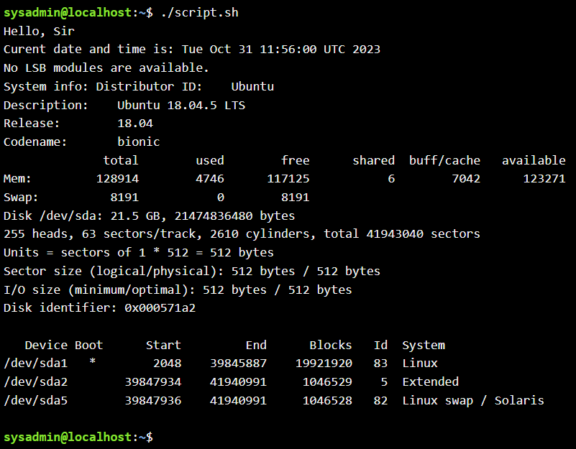

***Готував матеріал студент Петрик С.С.***

***Контрольні запитання:***

1. In scripts, you can manipulate variables, create branched scenarios using conditional statements (if), and cyclic scenarios using loops (for, while). These constructs allow you to create scripts that can make decisions, process data, iterate over values, and perform various tasks depending on conditions and loops.
2. The arch command displays information about the system architecture (for example, x86_64), while the lscpu command provides detailed information about the processor, including the model, number of cores, and much more.
3. free, free -m, free -g
4. To view the status of connected peripherals in the terminal, you can use the following commands:

lsusb: This command shows a list of USB devices that are connected to your computer.

lspci: It displays information about PCI devices such as graphics cards and audio cards.

lshw: It provides detailed information about your computer's hardware, including peripherals.

Depending on your task and requirements, you can use one of these commands to view information about connected peripherals.

1. GParted is a graphical tool for managing disks and partitions on your computer. It provides the following features:

Create and delete partitions: You can create new partitions on your hard disk or delete existing ones.

Resize partitions: You can resize partitions, increase or decrease their size.

Format partitions: GParted allows you to format partitions with different file systems such as ext4, NTFS, FAT32 and many others.

Rename partitions: You can give partitions new names.

Move partitions: GParted allows you to move partitions on your hard disk by changing their physical location.

Drag and drop partitions: You can merge or split partitions to create a more complex disk structure.

Check the disk: You can perform error checks on your hard disk.

***Готував матеріал студент Петрик С.С.***

***Висновки***

The purpose of this exercise was to acquire practical skills in working with the Bash shell and familiarize yourself with the basic operations of creating scripted scenarios. As a result of this practical activity, we acquired skills in working with the Bash command shell, which allowed us to perform various commands and operations in the terminal, created and ran simple Bash scripts to display information such as the current date and time, system information, hardware configuration information, mastered the basic commands and tools necessary to create, edit and execute scripts.

This hands-on activity helped you understand the basic concepts and skills of working with Bash, which can be useful for automating tasks and processing data on Ubuntu PC and other systems that use the Bash command shell.